Taos Cloud配置阿里云跨账号VPC互连-高速通道

文档简介
涛思数据的Taos Cloud云服务目前依赖云服务厂商提供的云端实例服务。Taos Cloud用户往往会把自己的应用服务（或前置机的集群）部署在一台（或多台）阿里云服务器上，并通过这些前置机来与TDengine服务进行直接交互。所有云厂商的外网都有下行流量限制，因此需要走内网通讯来保证客服前置机与TDengine集群所在的实例机之间的数据传输效率。这个需求可通过云上跨账号VPC互连建立高速通道来解决。本教程以阿里云为例，详细介绍Taos Cloud集群实例机如何与客户云端前置机建立VPC高速通道互连。
阿里云官方文档请参考：https://help.aliyun.com/document_detail/44842.html?spm=a2c4g.11186623.6.555.79e75abfHlWfgQ

注意事项：
- 同地域VPC互连，不支持预付费计费模式，即按流量计费，费用由高速通道发起端承担（目前阿里云同地域跨账号互连不收费，2020年12月开始收费）；
- Taos Cloud需要作为接收端，客户的前置机作为发起端；
- 已获取对方的阿里云账号ID和要连接的VPC的路由器ID；
- 确保要进行互连的VPC或交换机的内网网段不冲突，即Taos Cloud所在的内网网段不能与客户前置机所在的内网网段一样；

下面介绍建立同地域跨账号VPC对等连接的详细步骤。

步骤一 创建发起端（由客户来做）
- 使用账号A登录高速通道管理控制台。
- 在左侧导航栏，单击专有网络对等连接 > VPC互连。
- 单击创建对等连接。
- 配置对等连接。
本操作使用如下配置：
  - 账号类型：选择跨账号。
  - 连接场景：选择VPC互连。
  - 创建路由器场景：选择只创建发起端。
只有连接发起端才可以主动向接收端发起连接。
  - 地域：选择VPC的所属地域，例如选择华北1 （青岛）。
  - 本端VPC ID：选择为其创建发起端实例的VPC，例如选择VPC1。
  - 对端地域：选择要连接的VPC的所属地域，例如选择华北2 （北京）。
  - 带宽值：选择互通的带宽。
- 单击立即购买，并完成支付（2020年12月31日前，同地域跨账号VPC互连免费，收费详情更新请参考阿里云官方计费说明：https://help.aliyun.com/document_detail/86634.html?spm=a2c4g.11186623.4.3.2a634046Pu6YtS）。
- 返回专有网络对等连接页面，查看已创建的发起端实例。
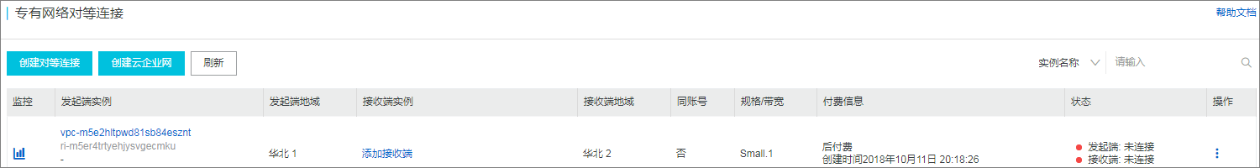

步骤二 创建接收端 （由我们来做）
完成以下操作，创建接收端：
- 使用账号B登录高速通道管理控制台。
- 在左侧导航栏，单击专有网络对等连接 > VPC互连。
- 单击创建对等连接。
- 配置对等连接。
本操作使用如下配置：
  - 计费类型选择后付费。
说明 只有后付费模式支持单独创建接收端。接收端实例不收取任何费用。
  - 账号类型：选择跨账号。
  - 连接场景：选择VPC互连。
  - 创建路由器场景：选择只创建接收端。
  - 地域：选择VPC的所属地域，本操作选择华北2 （北京）。
  - 本端VPC ID：选择为其创建接收端实例的VPC，本操作选择VPC2。
  - 对端地域：选择要连接的VPC的所属地域，本操作选择华北1（青岛）。
  - 带宽值：接收端的带宽由发起端决定，本操作选择默认。
- 单击立即购买，完成支付。
- 在专有网络对等连接页面，查看已创建的接收端实例，并记录已创建的接收端实例ID（本操作的实例ID为ri-2zeix2q86uoyisagyz0pn）。
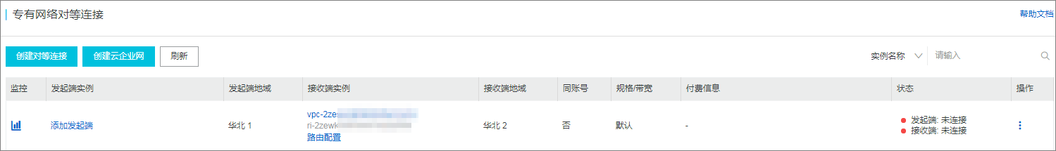

步骤三 添加发起端 （由我们来做）
在创建发起端和接收端后，还需要为接收端添加发起端。
完成成以下操作，为已创建的接收端添加发起端：
- 使用账号B登录高速通道管理控制台。
- 在左侧导航栏，单击专有网络对等连接 > VPC互连。
- 选择接收端的地域。
本操作选择华北2 （北京）。
- 找到已经创建的接收端实例，然后单击添加发起端。
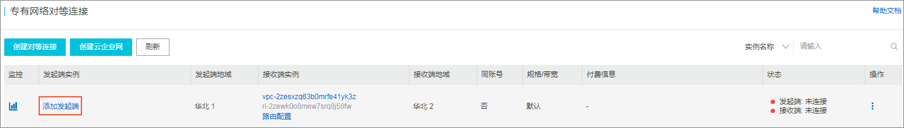
- 在添加实例页面，选择跨账号，然后输入发起端路由器接口（本操作为ri-m5e33r3n78zyi5573kf85）。单击确定。

步骤四 添加接收端并建立对等连接 （由客户来做）
在添加发起端和接收端后，发起端可以主动发起连接在两个VPC之间建立对等连接。
本教程中连接发起端是账号A的VPC。完成成以下操作，建立对等连接：
- 使用账号A登录高速通道管理控制台。
- 在左侧导航栏，单击专有网络对等连接 > VPC互连。
- 选择发起端实例的地域。
本操作选择华北1（杭州）。
- 单击添加接收端。
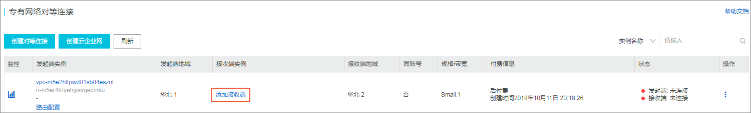
- 在添加实例页面，选择跨账号，然后输入接收端路由器接口（本操作为ri-2zeix2q86uoyisagyz0pn，注意不是VPC ID而是VPC ID下面那行以”ri”开头的路由器ID）。单击确定。
- 单击 > 发起连接。
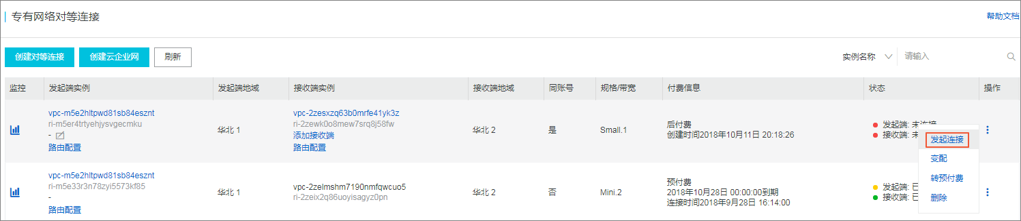
连接成功后，发起端和接收端状态会变成已激活。如果一段时间后，状态仍未发生变化，说明未连接成功，请检查上一步操作是否正确。
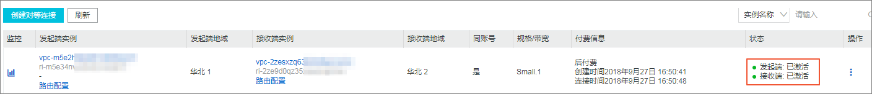

步骤五 配置路由 （双方均做）
建立对等连接后，您还需要分别为互连的VPC添加路由。
完成以下操作，配置路由：
- 使用账号A登录高速通道管理控制台。
- 在专有网络对等连接页面，找到已创建的对等连接。
- 找到发起端实例，然后单击路由配置。
- 单击添加对端路由，然后输入要连接的VPC或其交换机的网段，单击确定。
本操作输入对端VPC的网段172.16.0.0/16。
- 使用账号B登录高速通道管理控制台。
- 找到接收端实例，然后单击路由配置。
- 单击添加对端路由，然后输入要连接的VPC或其交换机的网段，单击确定。
本操作输入对端VPC的网段192.168.0.0/16。

步骤六 配置安全组 (双方均做)
在两个VPC间建立对等连接后，还需要配置安全组规则，实现两个VPC内的ECS实例的互通。
配置信息 | Taos Cloud阿里云账号 | 客户阿里云账号
账号ID | TaosCloud_AccountID | Customer_AccountID
ECS实例ID | InstanceID_A | InstanceID_B
安全组ID | SecurityGroupID_A | SecurityGroupID_B
本操作以下表中的ECS实例和安全组配置为例。
您可以在账号中心查看账号ID。
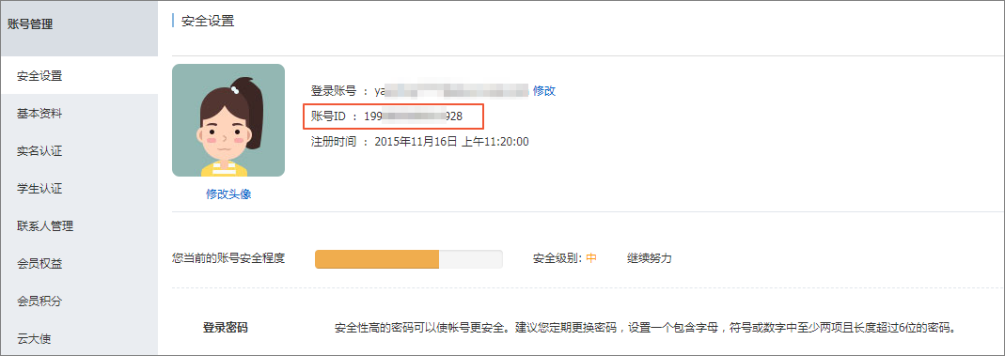
完成以下操作，配置安全组规则：
- 登录云服务器ECS管理控制台。
- 在左侧导航栏，单击网络和安全 > 安全组。
- 选择实例的地域。
- 找到目标安全组，然后单击配置规则。
- 在安全组规则页面，单击添加安全组规则。
- 配置安全组规则，根据您的需要选择协议类型并输入端口，然后根据以下信息选择授权方式：
场景 | 授权方式 | 配置说明
跨地域VPC互通 | IP地址段 | 对端VPC的网段。
同地域VPC互通 | 安全组 | 对端ECS实例关联的安全组ID。

对同地域VPC互通，授权类型应选择安全组访问；选中跨账号授权；在授权对象中，填写客户VPC所在的安全组，本例中即”SecurityGroupID_B”，并在账号ID处填写客户实例机所属的阿里云账号ID，本例中即” InstanceID_B”。选择协议类型，并开放所需用的端口。
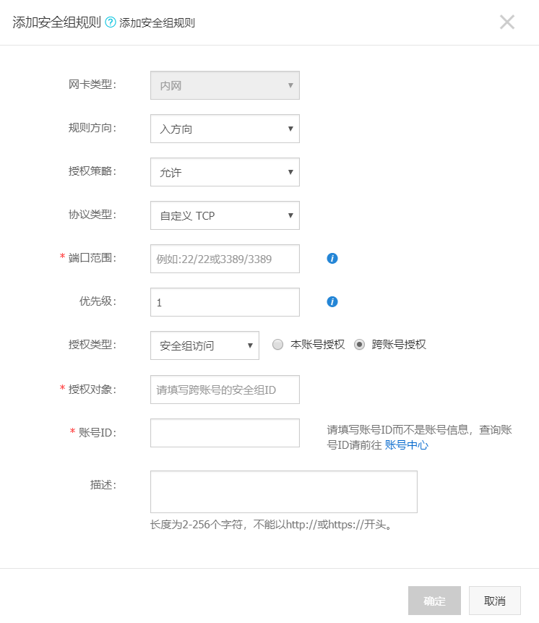

步骤七 测试
建立对等连接，并添加路由后，您可以登录到其中一个专有网络的ECS实例上，ping已连接的专有网络中的ECS实例的私网IP。如果可以ping通，则表示两个VPC已经成功连接。
在客户实例机，使用taos客户端shell程序以及参数-h指定Taos Cloud集群中任一机器的私有IP，来连接到Taos Cloud的集群上，以检查开放的端口是否正确。

